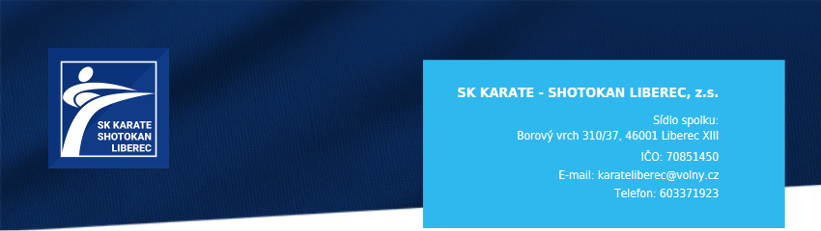

Žádost o poskytování informací o zletilé osobě

Já, níže podepsaná svéprávná osoba v souladu s ustanovením § 30 zákona č. 89/2012 Sb., občanský zákoník, ve znění pozdějších předpisů

Jméno a příjmení:
Datum narození:
Trvale bytem:

jako člen oddílu zapsaného spolku SK KARATE – SHOTOKAN LIBEREC, z.s.,
IČO: 70851450 se sídlem Borový vrch 310/37, Liberec XIII-Nové Pavlovice, 460 01 Liberec, zapsán ve spolkovém rejstříku vedeném Krajským soudem v Ústí nad Labem, oddíl L, vložka 3869 (dále jen „Spolek“)

uděluji výslovný souhlas Spolku, aby v plném rozsahu informoval níže uvedené osoby
o všech skutečnostech týkajících se mé osoby v předmětném Spolku.

Jméno a příjmení:
Datum narození:
Trvale bytem:
Telefon:
E-mail:

Jméno a příjmení:
Datum narození:
Trvale bytem:
Telefon:
E-mail:

Jméno a příjmení:
Datum narození:
Trvale bytem:
Telefon:
E-mail:

V …………………………. dne ………………………..

………………………………………

Osoba udělující souhlas

